聞香識空間 | 開啟全新旅居體驗

北京四季酒店與觀夏To Summer推出獨家聯名款四季香薰
February 19, 2021, Beijing, China

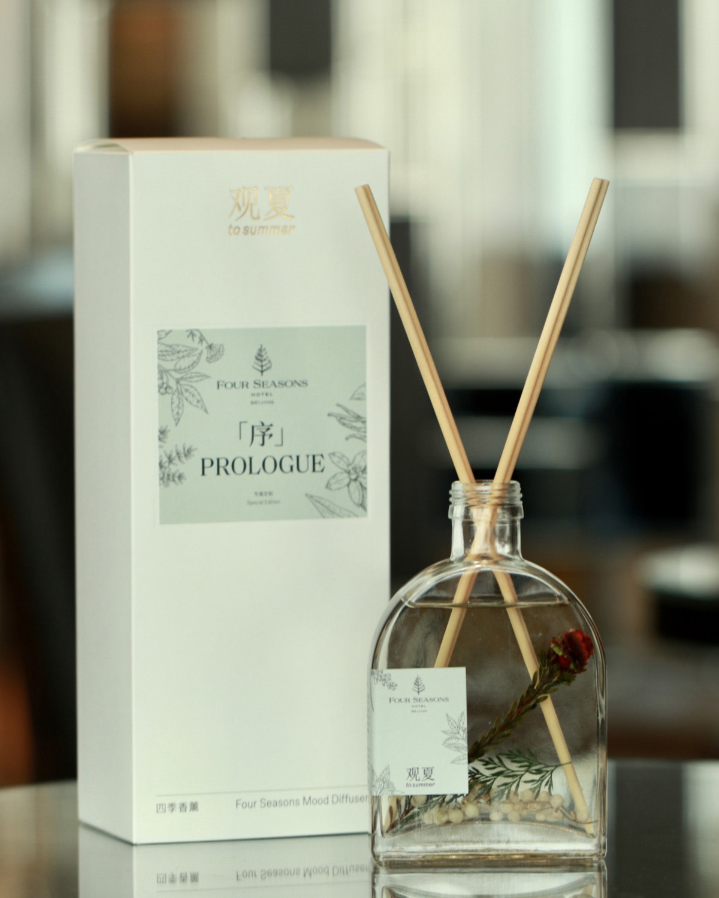
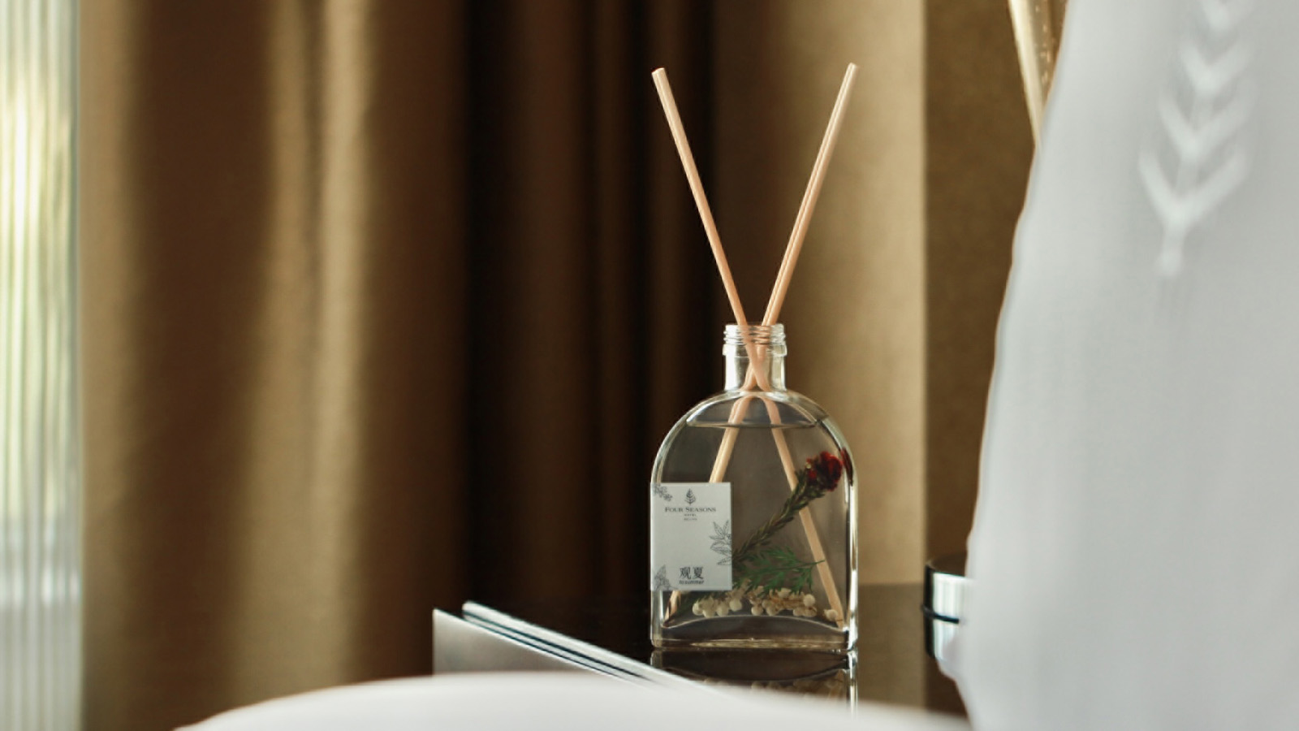 | 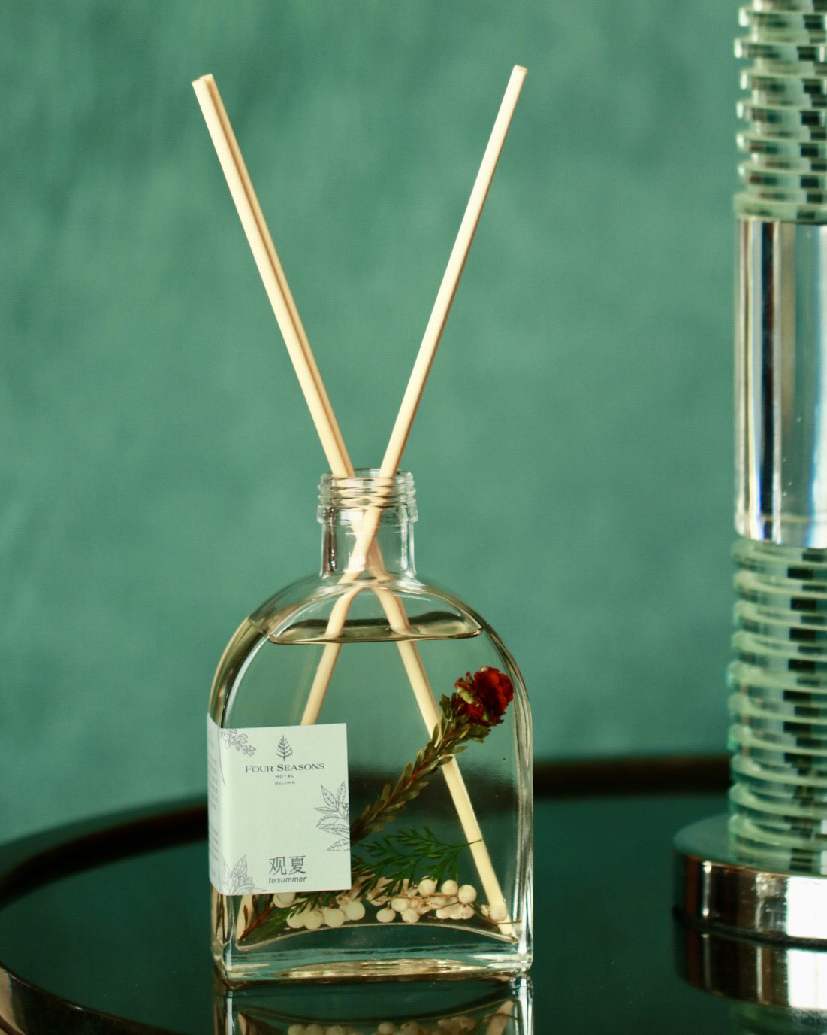 | 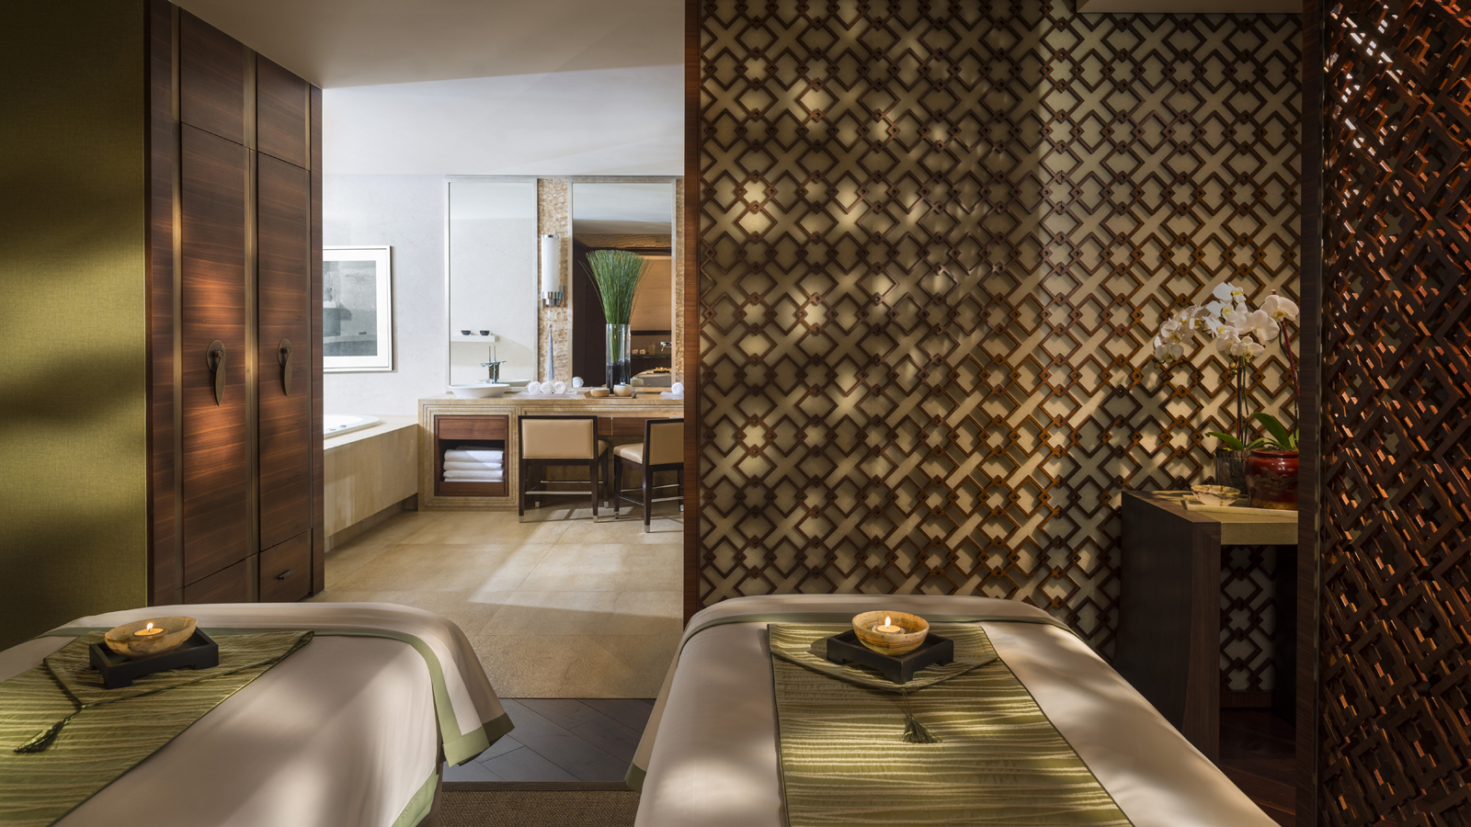
氣味，透過每次一呼一吸，承載並傳達著強大的情感力量。或純凈或複雜的氣味通過嗅覺悄悄地影響著人們的情緒、行為和決策。2021年新年伊始，北京四季酒店攜手專注東方植物香的香薰品牌觀夏ToSummer，呈現聯名款香薰"序"，通過氣味聯繫情感，讓入住體驗更加私密與獨特。
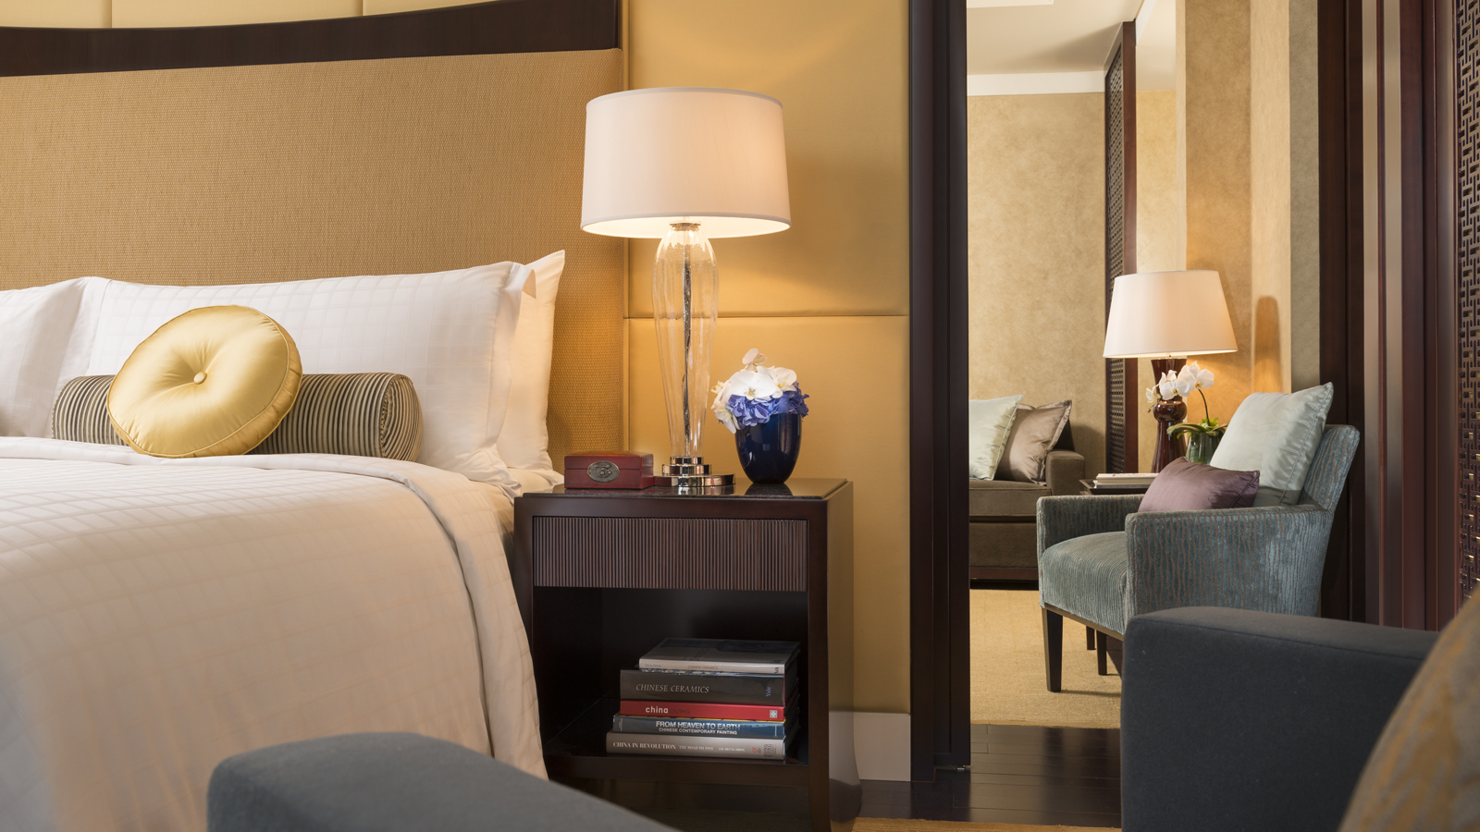
在過去的一年中，居家體驗愈顯重要。來自觀夏的專業調香師以此為契機，以玫瑰、豆蔻、烏木、香草、檀香木為氣味靈感來源，為這款香薰"序"打造出溫暖素淨的中性香氣，在空氣中緩緩蔓延，輾轉留存，成為打開香味宇宙的鑰匙。讓旅行者即便在旅途中，也能感受到如在家中般輕鬆愜意，舒適自在。
作為國內備受關注的原創香薰品牌，觀夏自創立至今在時尚人群和年輕人中收穫了穩固的口碑和認可。而其經典香薰產品也早早入駐北京四季酒店水療中心零售店，此次北京四季酒店與觀夏再度攜手，推出獨家聯名款香薰產品，旨在為賓客提供精緻摩登的不二之選。
"我相信氣味和情緒的形成有著千絲萬縷的聯繫，而一款美妙的香氣所誘發的情緒是無法替代的。我們希望通過氣味完善賓客體驗，通過獨特的香氣與賓客創建情感聯繫，為這段旅程增添更多獨特和私密的回憶。旅程也許有終點，但是那段專屬的記憶會留存更長時間。 " 北京四季酒店總經理溥達森先生（Christian Poda）說道。 "觀夏一直以來所秉承的年輕奢華的品牌形象、手工打造的香薰產品以及摩登時尚的風格，使得它成為北京四季酒店理想的合作夥伴，我們也很期待此次與觀夏一起，通過這款聯名香薰為雙方賓客帶來別樣體驗，也共同以積極的姿態為全新的一年譜寫美好序章。 ”
此款聯名香薰"序"將擺放在北京四季酒店的套房、水療中心以及行政樓層等公共區域，鐘意這款產品的賓客亦可在北京四季酒店水療中心零售店購買同款商品，將這專屬香氣帶回家中，延續旅居體驗。
觀夏To Summer 品牌介紹
時間為柴，自然作料。 挖掘中國人記憶中的情意結，做好原創東方香是觀夏的初衷。 立足東方，擁有國際化視野的主創團隊善用全球簽約農場萃取的天然植物花蠟、精油、提取物成分調和創香。 篤定相信最好作品都由光陰創作。 只予願意等待、認真生活之人。

RELATED

February 19, 2021, Beijing, China
Scent to Start Afresh: Four Seasons Hotel Beijing Collaborates with “To Summer” on Exclusive New Fragrance
https://publish.url/beijing/hotel-news/2021/new-signature-fragrance.html

February 19, 2021, Beijing, China
闻香识空间 | 开启全新旅居体验
https://publish.url/zh/beijing/hotel-news/2021/new-signature-fragrance-2.html

PRESS CONTACTS

Emilie Zhang
Director of Public Relations and Communications
48 Liang Ma Qiao Road Chaoyang District
Beijing
China
emilie.zhang@fourseasons.com

+86 10 5695 8706

